Утверждено
приказом ГАОУ ДПО ИРО РТ
от 27.09.2019г. № 279

ПОЛОЖЕНИЕ
о Республиканском конкурсе методических разработок
«Обучение и воспитание в условиях реализации стратегии образования» для библиотекарей, педагогов дополнительного образования и социальных педагогов

1. ОБЩИЕ ПОЛОЖЕНИЯ

  - Настоящее Положение определяет порядок и регламент проведения Республиканского конкурса методических разработок «Обучение и воспитание в условиях реализации стратегии образования» для библиотекарей, педагогов дополнительного образования и социальных педагогов (далее - Конкурс).
  - Конкурс объявлен государственным автономным образовательным учреждением дополнительного профессионального образования «Институт развития образования Республики Татарстан» (далее - Институт), действующим на основании Устава (приказ Министерства образования и науки Республики Татарстан №46-к от 04.03.2014 года), лицензии от 18 ноября 2011 г., серия РТ №001338, регистрационный №249, выданной Министерством образования и науки Республики Татарстан.
  - Для организации и проведения Конкурса создается оргкомитет (Приложение 1).
  - Информация о Конкурсе размещается на сайте Института.

- ЦЕЛИ И ЗАДАЧИ КОНКУРСА
2.1. Конкурс проводится с целью:
- стимулирования инновационной деятельности, мотивации к активному использованию инновационных технологий в профессиональной деятельности библиотекарей, педагогов дополнительного образования и социальных педагогов;
- выявления, распространения и популяризации опыта работы библиотекарей, педагогов дополнительного образования и социальных педагогов.

2.2. Задачи Конкурса:
- выявление и распространение успешного инновационного педагогического опыта;
- повышение профессионального мастерства библиотекарей, педагогов дополнительного образования и социальных педагогов;
- поддержка, поощрение и содействие творчески работающих талантливых педагогических работников.

- УСЛОВИЯ УЧАСТИЯ

  - К участию в Конкурсе допускаются библиотекари, педагоги дополнительного образования и социальные педагоги.
3.2. Ограничений по возрасту и педагогическому стажу участников Конкурса нет.
3.3. Участие может быть только индивидуальным (коллективные заявки не рассматриваются).
3.4. Для участия в конкурсе необходимо оплатить организационный взнос в размере 400 (четыреста) руб. (квитанция для оплаты см. Приложение 2).

- СРОКИ И ПОРЯДОК ПРОВЕДЕНИЯ КОНКУРСА

  - На Конкурс принимаются материалы по следующим номинациям:
- Лучший проект;
- Лучшая методическая разработка мероприятия, сценария;
- Лучшая программа;
- Лучшая презентация опыта работы (в формате Microsoft Power Point);
- Лучший сайт.

  - Конкурс проводится в три этапа:
1 этап – 27.09.2019г. – 28.10.2019г. - прием конкурсных материалов;
2 этап – 29.10.2019г. – 26.11.2019г. - работа экспертной комиссии Конкурса;
3 этап – 27.11.2019г. - подведение итогов Конкурса.
28.11.2019г. на официальном сайте ГАОУ ДПО ИРО РТ будут размещены результаты конкурса, дипломы и сертификаты победителей и участников Конкурса в формате PDF (сертификаты и дипломы оформляются по данным полученных заявок, замене не подлежат).

- ТРЕБОВАНИЯ К КОНКУРСНЫМ МАТЕРИАЛАМ

  - Участники Конкурса заполняют анкету по ссылке https://forms.gle/SUTn5QJNDaniBxb89 и отправляют материалы в электронном виде в заархивированных папках с указанием порядкового номера номинации, ФИО участника (например, 1. Иванов И.И.) на электронный адрес vnekl.konkurs@yandex.ru
Перечень документов:
- Заявка на участие в Республиканском конкурсе методических разработок «Обучение и воспитание в условиях реализации стратегии образования», оформленная в формате MS WORD и в сканированном варианте с подписью (см. Приложение 3);
- Конкурсный материал (проект, методическая разработка мероприятия, программа, презентация опыта работы в формате Microsoft PowerPoint или ссылка на сайт).
- Сканированный вариант или фото оплаченной квитанции (организационный взнос в размере 400 (четыреста) руб. (квитанция для оплаты см. Приложение 2).
  - Конкурсные материалы могут являться новыми, или уже прошедшими апробацию.
  - Конкурсные работы должны быть авторскими и проверяются на плагиат и аннулируются, если не проходят авторство.
  - Присланные на Конкурс работы не возвращаются, рецензии авторам не выдаются, апелляции не принимаются.

- ПОРЯДОК И РЕГЛАМЕНТ ОЦЕНКИ КОНКУРСНЫХ РАБОТ

6.1. Конкурсные работы оцениваются конкурсной комиссией.
6.2. Конкурсная комиссия создается председателем оргкомитета и утверждается приказом Института.
6.3. В состав конкурсной комиссии входят сотрудники Института и профильных учреждений.
6.4. Во время проведения конкурса замена работ производиться не будет.

- НАГРАЖДЕНИЕ

  - Формы оценки конкурсных работ:
- победители конкурса: I, II, III место, получают дипломы;
- лауреаты: конкурсанты, отличившиеся высоким уровнем выполнения конкурсной работы, но не вошедшие в число победителей, получают дипломы;
- участники: все остальные конкурсанты, не вошедшие в число лауреатов, получают сертификаты.
7.2. Дипломы и сертификаты размещаются в электронном виде на официальном сайте ГАОУ ДПО ИРО РТ.

Приложение 1
к положению о Республиканском конкурсе методических разработок «Обучение и воспитание в условиях реализации стратегии образования» для библиотекарей, педагогов дополнительного образования и социальных педагогов

СОСТАВ ОРГАНИЗАЦИОННОГО КОМИТЕТА КОНКУРСА

Председатель организационного комитета:
Нугуманова Людмила Николаевна – ректор ГАОУ ДПО ИРО РТ, д-р пед.н.

Члены организационного комитета:
Яковенко Татьяна Владимировна | проректор по научной и инновационной работе ГАОУ ДПО ИРО РТ, к.п.н.
Хамитов Равиль Габдулхакович | проректор по стратегическому и экономическому развитию ГАОУ ДПО ИРО РТ, к.п.н.
Мартьянова Ольга Валерьевна | начальник отдела развития методической работы ГАОУ ДПО ИРО РТ, к.п.н.
Хисматова Лилия Котдусовна | ведущий научный сотрудник отдела развития методической работы ГАОУ ДПО ИРО РТ, к.ф.н.
Новикова Светлана Фаритовна | специалист отдела развития методической работы ГАОУ ДПО ИРО РТ
Сагдиева Айсылу Искандаровна | специалист отдела развития методической работы ГАОУ ДПО ИРО РТ

Приложение 2
к положению о Республиканском конкурсе методических разработок «Обучение и воспитание в условиях реализации стратегии образования» для библиотекарей, педагогов дополнительного образования и социальных педагогов

Квитанция на оплату организационного взноса

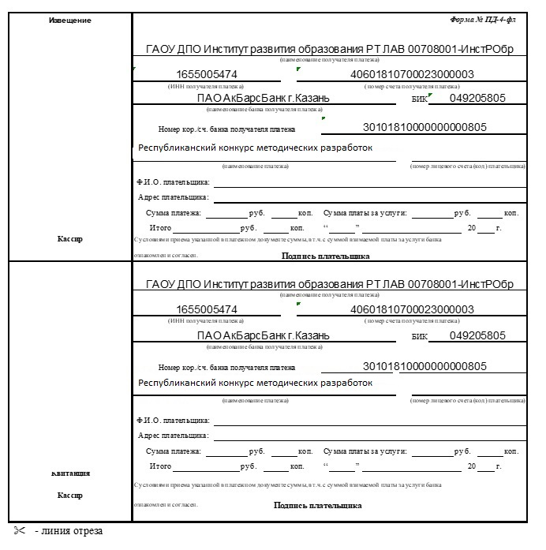
Приложение 3
к положению о Республиканском конкурсе методических разработок «Обучение и воспитание в условиях реализации стратегии образования» для библиотекарей, педагогов дополнительного образования и социальных педагогов

ЗАЯВКА
на участие в Республиканском конкурсе методических разработок
«Обучение и воспитание в условиях реализации стратегии образования» для библиотекарей, педагогов дополнительного образования и социальных педагогов

№ | ФИО автора | Место работы | Должность | Район | Номинация | Название работы | Контактные данные (сот. тел., e-mail)
 | Иванов Иван Иванович | МБОУ «Гимназия №102 им. М.С.Устиновой» Московского района г. Казани, библиотекарь | Учитель математики | Московский | 1.Лучший проект | «Азбука здоровья» | 89123456789, xxxxx@mail.ru

Даю согласие на обработку персональных данных _________________________
подпись

